**Характеристика аппаратного обеспечения**

Аппаратное обеспечение организации состоит из 4 настольных персональных компьютеров.

**Персональный компьютер:**

**Процессор Intel i5-9600KF**

* Ядро: Coffee Lake R
* Техпроцесс: 14 нм
* Количество ядер: 6
* Максимальное число потоков: 6 шт
* Базовая частота процессора: 3700 МГц
* Максимальная частота в турбо режиме: 4600 МГц

**Материнская плата GIGABYTE Z390 GAMING X**

* форм-фактор: ATX
* сокет: LGA1151 v2
* память: 4 x DDR4 DIMM (2133-4000 МГц)
* интерфейс M.2: 2 x PCI-E/SATA 3.0
* PCI-E x16: 2 слота
* PCI-E x1: 4 слота
* разъемы на задней панели: 6 x USB 3.1, HDMI
* звуковая схема: 7.1
* поддержка SLI/CrossFire: CrossFire

**Оперативная память Crucial 16GB x2**

* объем памяти: 16 ГБ
* тип: DDR4 DIMM 288-pin
* тактовая частота: 2400 МГц
* тайминги: 17
* напряжение питания: 1.2 В
* пропускная способность: PC19200

**Схема локальной сети организации ООО «Кодекс» - топология Кольцо**

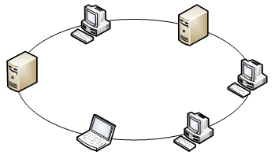

Рисунок 1. Схема локальной сети